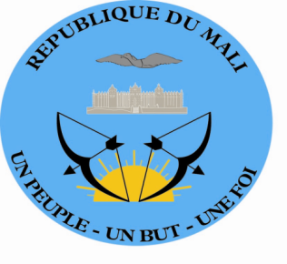

DECLARATION DE LA DELEGATION DU MALI

Trente-cinquième session du Groupe de travail sur l’Examen Périodique Universel

EPU de la République de Guinée

(Genève, le 21 janvier 2020 /09 :00 – 12 :30)

Temps de parole : 1 min 20 s

Lue par : Mamadou Henri KONATE

Merci Madame la Présidente,
Je voudrais, à l’entame de mes propos, saluer la délégation de la République sœur de Guinée et la remercier pour la présentation de son troisième rapport national dans le cadre de l’EPU.
Ma délégation félicite la Guinée pour l’adoption de la Lettre de Politique Nationale de Promotion et de Protection des Droits l’Homme, en août 2019.
Nous nous réjouissons par ailleurs des efforts déployés par la Guinée en vue de renforcer l’arsenal juridique visant à réprimer les violations des droits de l’Homme, notamment en punissant de la réclusion criminelle à perpétuité les auteurs de disparition forcée.
Tout en encourageant le Gouvernement guinéen à persévérer dans cette voie, la délégation du Mali voudrait, dans un esprit constructif, lui recommander de :
- Ratifier la Convention internationale pour la protection des personnes contre les disparitions forcées ;
- Parachever le processus de ratification en cours du protocole facultatif à la Convention sur l’élimination de toutes les formes de discrimination à l’égard des femmes.
Le Mali souhaite plein succès à la Guinée à l’issue du présent examen.
Je vous remercie.

